ЧТОБЫ ЗА ГРАНИЦЕЙ ХОРОШО ОТДОХНУТЬ -
ГОСУДАРСТВУ ДОЛГ ВЕРНУТЬ НЕ ЗАБУДЬ!
13.07.2011

Межрайонная ИФНС России № 3 по Камчатскому краю
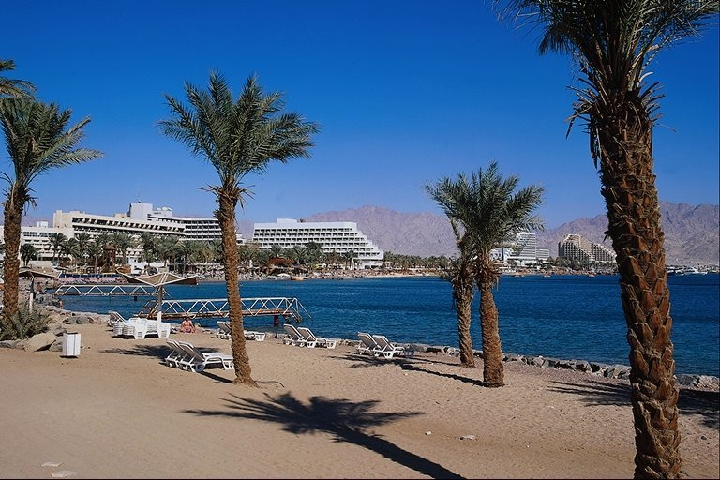 | СЕРВИС  «Личный кабинет налогоплательщика для физических лиц»  на сайте ФНС России  www. nalog.ru
позволяет физическим лицам уточнить наличие задолженности по
имущественному, транспортному, земельному налогам и
налогу на доходы физических лиц

Если у вас есть задолженность, Вы сможете сформировать и распечатать квитанцию
на ее уплату, а клиенты Сбербанка РФ, подключенные к услуге «Сбербанк OнЛ@йн» могут ОПЛАТИТЬ задолженность в режиме on-line.

Единый телефонный номер: 8-800-222-2222

Введите:
ЛОГИН (ИНН), ПАРОЛЬ.

